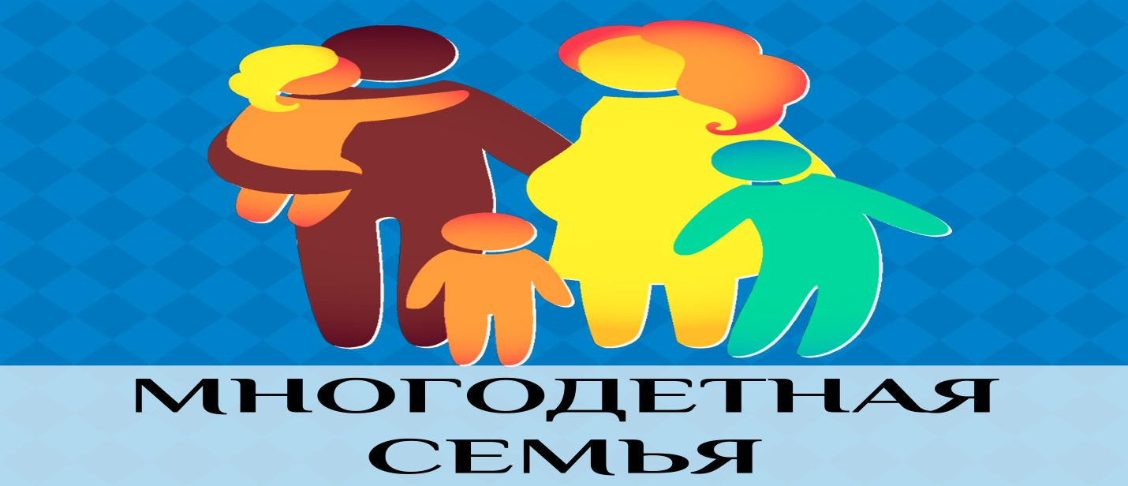

**Информация для многодетных семей**

Вступает в силу закон Красноярского края от 23.11.2023 № 6-2238 «О внесении изменений в отдельные законы края в области социальной поддержки семей, имеющих детей, в части уточнения категории многодетной семьи».

С 10.12.2023 многодетной семьей будет считаться многодетная семья, имеющая трех и более детей до достижения ими возраста 18 лет (детей, достигших возраста 18 лет и обучающихся в общеобразовательных организациях, - до окончания ими обучения и (или) детей, достигших возраста 18 лет и обучающихся по очной форме обучения в профессиональных образовательных организациях и образовательных организациях высшего образования (за исключением обучения по дополнительным образовательным программам), до достижения ими возраста 23 лет), в том числе усыновленных, пасынков, падчериц, а также приемных, опекаемых, находящихся под попечительством, проживающих совместно.

Основанием, подтверждающим статус многодетной семьи с детьми – студентами, будет являться справка из профессиональной образовательной организации, образовательной организации высшего образования, подтверждающая факт обучения детей старше 18 лет, но не достигших возраста 23 лет, очно в образовательных учреждениях профессионального и высшего образования.

Многодетные семьи имеют право:

- на ежегодное пособие к школе независимо от доходов;

- на повышенный размер ежемесячного пособия на детей;

- на льготы по жилищным и коммунальным услугам;

- на развитие личного подсобного хозяйства;

- предоставление бесплатных путевок на санаторно – курортное лечение и летний отдых.

За консультацией обращаться по телефонам в территориальное отделение социальной защиты по г. Енисейску и Енисейскому району.

+7(39195)2-26-16

+7(39195)3-30-21

+7(39195)2-31-49;

+7(39195)2-44-96.